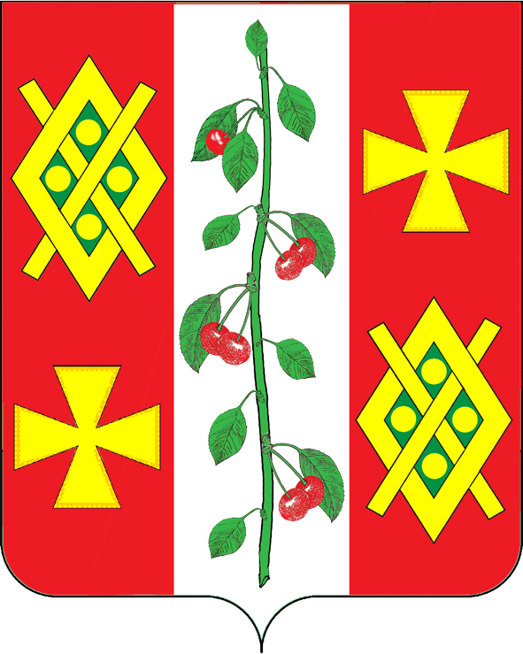
Совет
Красносельского сельского поселения
Динского района

РЕШЕНИЕ

от 24.08.2018 года № 21

село Красносельское

О внесении изменений в решение Совета Красносельского сельского поселения от 29.01.2015 № 04 «Об утверждении Порядка увольнения (освобождения от должности) лиц, замещающих муниципальные должности в Красносельском сельском поселении, в связи с утратой доверия»

В целях приведения в соответствие с действующим законодательством отдельных правовых актов администрации Красносельского сельского поселения Динского района, в соответствии с Федеральным законом от 25.12.2008 № 273-ФЗ «О противодействии коррупции», Уставом Красносельского сельского поселения Динского района, Совет Красносельского сельского поселения Динского района РЕШИЛ:
1. Внести изменения в решение Совета Красносельского сельского поселения от 29.01.2015 года № 04 «Об утверждении Порядка увольнения (освобождения от должности) лиц, замещающих муниципальные должности в Красносельском сельском поселении Динского района, в связи с утратой доверия» следующие изменения:
1.1. в пункте 1. «Порядка увольнения (освобождения от должности) лиц, замещающих муниципальные должности в Красносельском сельском поселении, в связи с утратой доверия» слова «на постоянной основе» исключить.
2.Главному специалисту администрации Красносельского сельского поселения Динского района Е.И. Пановой обнародовать настоящее решение на официальном сайте Красносельского сельского поселения Динского района http://www.krasnoselskoe.ru.
3. Настоящее решение вступает в силу со дня его официального обнародования.

Глава Красносельского
сельского поселения М.В. Кныш

